SCHEDA DI
ADESIONE
Prevenzione delle intossicazioni da funghi epigei
Roma
23/02 – 01/03/2008

Cognome…………………………………..
Nome………………………………………
Luogo di nascita…………………………..
Data di nascita…………………………….
Residenza.…………………………………
Via………………………………………..
C.a.p…………………… Prov…………….
Recapito tel………………………………...
Cod. Fisc…………………………………..
Qualifica…………………………………..
Azienda…………………………………….
Fax/TEL…………………………………...
Firma………………………………………
In conformità all’art.13 della legge196/03 sulla tutela dei dati personali, dichiariamo che i dati di cui sopra vengono raccolti con la finalità di registrare i partecipanti e verranno trattati in conformità con le leggi vigenti.

Firma………………………………………
SI/NO DISPONIBILE ALLA RILEVAZIONE EPIDEMIOLOGICA(CANCELLARE LA VOCE CHE NON INTERESSA) FIRMA…………………………………………..
ASL Roma C
Dipartimento di Prevenzione
Direttore Dott. G. Bollecchino
S.I.A.N.
Resp. Dott.^{ssa} Saba Minnielli
Direttore Scientifico Corso
S.I.A.N. - Ispettorato Micologico
Dott. M. Bagnato

DOCENTI
Dott. Maurizio Bagnato Dirigente Medico Micologo; Responsabile Ispettorato Micologico; Specialista In Igiene e medicina Preventiva Specialista in Medicina Legale e delle Ass.ni
Dott.ssa Saba Minnielli Dirigente Medico Responsabile SIAN ASL RMC; Specialista in Igiene e medicina Preventiva ; Specialista in Endocrinologia
Dott. Enrico Giordani Dirigente Medico Responsabile U.Org. Igiene Alimenti ; Specialista in Igiene e medicina Preventiva; Specialista in medicina del Lavoro
Dr Stefano Rizzo T.d.P. Micologo; Ispettore Micologo ASL RMC
Dr Davide Bertelli T.d.P. Micologo; Ispettore Micologo ASL RMC
IMPORTANTE
NELL’AMBITO DEL PROGETTO DI EDUCAZIONE ALLA SALUTE E DI RILEVAZIONE EPIDEMIOLOGICA SULLE INTOSSICAZIONI/REAZIONI AVVERSE ALL’INGESTIONE DI FUNGHI, PRODOTTO DEL CORSO SARA’ L’ELABORAZIONE DI UNA SCHEDA EPIDEMIOLOGICA (REPORT) ADOTTATA DAI MEDICI DEL TERRITORIO CHE COLLABORERANNO CON L’ISPETTORATO MICOLOGICO DELLA ASL ROMA C.
Il corso è in fase di accreditamento presso la Commissione Nazionale per l’ECM per MEDICI in attesa di conoscere il numero di crediti.



Azienda Sanitaria Locale Roma C

Direttore Generale:

Dott.ssa Elisabetta Paccapelo

CORSO DI

AGGIORNAMENTO

23.02.08 – 01.03.08

“Prevenzione delle intossicazioni da funghi epigei“

Evento
Formativo
Aziendale



ASL ROMA C

Aula Rotonda

Via Giuseppe Marotta 11 – Roma

PROGRAMMA

23 febbraio 2008

Ore 8:30 – Registrazione dei partecipanti - Test d’ingresso

Ore 8:40 Dott. Giovanni Bollecchino

Saluti ai Corsisti

Ore 8:45-9:00 Dott. Enrico Giordani

Cenni sulle Tossinfezioni Alimentari

Ore 9:00-9:45 Dr. Davide Bertelli

I FUNGHI : 3° REGNO DELLA NATURA (biologia, classificazione (Iª parte)

Ore 9:45 - 10:30 Dr. Stefano Rizzo

Classificazione (IIª parte), legislazione nel campo micologico ed uso alimentare

Ore 10:30 - 11:00 - Coffe break

Ore 11:00 - 11:45 Dott. Maurizio Bagnato

Le intossicazioni da funghi
(Iª parte)

Ore 11:45 - 12:30 Dr. Stefano Rizzo

Le intossicazioni da funghi
(IIª parte)

Ore 12:30 - 13:00 Dr. Davide Bertelli

Gli ispettorati Micologici e gli interventi operativi in caso di I. da F.

Ore 13:00 - 13:30
Verifica di apprendimento

01 marzo 2008

Ore 8:30 – 8:40– Registrazione dei partecipanti

Ore 8:40 - 9:00 Dott.ssa Saba Minnielli

Il SIAN e le attività dipartimentali di prevenzione

Ore 9:00 – 9:45 Dott. Maurizio Bagnato

Riepilogo sulle intossicazioni da funghi ed interventi terapeutici

Ore 9:45 - 10:30 Dr. Stefano Rizzo

Confondibilità tra specie eduli e tossiche

Ore 10:30 - 11:00 - Coffe break

Ore 11:00 - 11:45 Dott. Maurizio Bagnato

Uso alimentare e terapeutico dei funghi

Ore 11:45 - 12:30 Dr. Stefano Rizzo

Nomenclatura popolare ed altre problematiche nelle rilevazioni d’intossicazioni da funghi

Ore 12:30 - 13:15
Dott. Maurizio Bagnato - Dr. Davide Bertelli
Dr. Stefano Rizzo

Esercitazione pratica elaborazione scheda report

Ore 13:00 - 13:30
Verifica di apprendimento e di gradimento
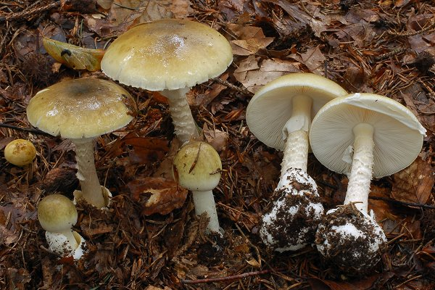

Per l’iscrizione inviare la scheda di adesione via fax al N° 0651005438 entro E NON OLTRE il 15/02/08

Docenti micologi
Dott. Maurizio Bagnato
Dr. Davide Bertelli
Dr. Stefano Rizzo

Segreteria Scientifica:
Dott. Maurizio Bagnato
bagnato.maurizio@aslrmc.it
Dr. Stefano Rizzo
rizzo.stefano@aslrmc.it
Segreteria Organizzativa:
Dott. Enrico Giordani
giordani.enrico@aslrmc.it
T.d.P. Dr.^{ssa} Enda Rossi
rossi.enda@aslrmc.it
T.d.P. Dr. Gianfranco Fabrizi
fabrizi.gianfranco@aslrmc.it
Via G. Marotta, 11
Tel. 06/51005430 – Fax 06/51005438

MODALITA’ D’ISCRIZIONE
La partecipazione al corso è limitata ad un numero di 40 Medici di medicina generale e 10 T.d.P. L’iscrizione è gratuita per i medici e Tecnici della Prevenzione della ASL Roma C, mentre ha un costo di € 100,00 per gli esterni, che dovrà essere versata a mezzo ccp n. 79675005 intestato al Servizio Tesoreria AsL Roma C Viale dell’arte 68 Roma CAUSALE : CORSO FUNGHI MEDICI. La scheda di adesione dovrà pervenire entro e non oltre il 15/02/08. Nella selezione delle domande si terrà presente la data di arrivo delle stesse E LA DISPONIBILITA’ A PARTECIPARE ALLA RILEVAZIONE EPIDEMIOLOGICA.
L’iscrizione al corso comprende: sintesi degli interventi. newsletter Intossicazione Funghi.
Attestato di partecipazione e attestato con credito ECM.

